8. října 2013

**Opel CZ po třech čtvrtinách roku:**

**Výrazný růst i na klesajícím tuzemském trhu**

* **Meziroční nárůst prodejů o více než 11 procent**
* **Zvýšení tržního podílu o více než 20 %**
* **Pozice v TOP10 reálného tuzemského trhu, tedy bez reexportů**

I když domácí trh osobních automobilů a lehkých užitkových vozů během prvních devíti měsíců roku 2013 poklesl v porovnání se stejným obdobím roku 2012 o téměř 8 %, značka Opel „pluje“ proti proudu: *„Od ledna do konce září se nám podařilo meziročně zvýšit prodeje o výrazných 11,4 %,“* říká Pavel Šilha, generální ředitel českého a slovenského zastoupení automobilky Opel. *„Nejlépe se prodávají modely Astra a Corsa díky zkracujícím se dodacím lhůtám na evropský bestseller Mokka se nám daří stále výrazněji se prosazovat i v nadějném segmentu SUV kompaktů.“*

Díky těmto prodejním výsledkům se tak Opel trvale pohybuje mezi nejlepšími deseti značkami na českém trhu – aktuálně mu patří devátá příčka mezi importéry. *„Je důležité zdůraznit, že se bavíme o reálných prodejích tuzemským zákazníkům – tedy bez započtení reexportů,“* zdůrazňuje ředitel Šilha. *„Chceme-li hodnotit výsledky na tuzemském trhu, nelze přece akceptovat praxi některých „úspěšných“ značek, které sice hlásí přírůstky, ale podle oficiálních statistik reexportují dvacet, třicet nebo dokonce více než padesát procent z vykazovaných prodejů.“*

Zkreslování situace na českém automobilovém trhu masivními reexporty je dlouhodobě kritizovanou praxí. Nejde o vysloveně nelegální aktivity, ovšem vypovídací hodnota takto deformovaných statistik je mizivá. Mnohem lépe situaci na tuzemském trhu popisují statistiky očištěné o reexporty - deregistrace do 31 dnů sleduje Svaz dovozců automobilů a není problém statistiky českého trhu od reexportů očistit. Ani očištění o deregistrace do 31 dnů zřejmě nepodchycuje problematiku reexportů v plné šíři, ale rozhodně se jedná o výrazně věrohodnější údaje.

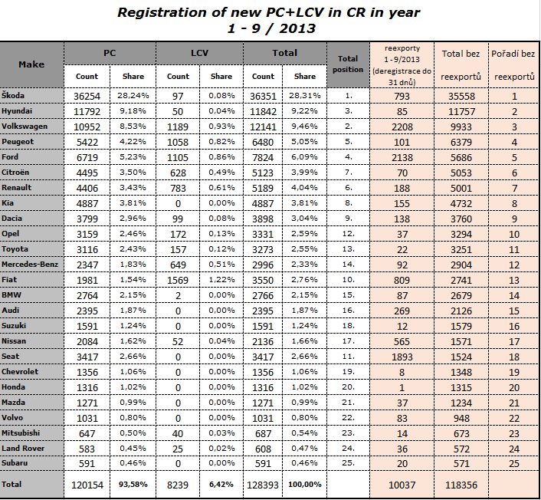

**Kontakt:**

*Martin Hejral +420 602 394 018*[*martin.hejral@opel.com*](mailto:martin.hejral@opel.com)